二手车价格预测系统问卷调查

Q1:性别

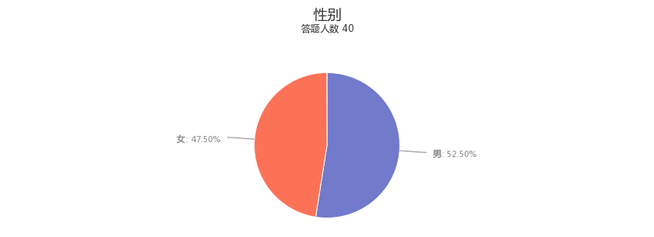

|  |  |
| --- | --- |
| 选项 | 回复情况 |
| 男 | 21 |
| 女 | 19 |

回答人数40

Q2:您的年龄



|  |  |
| --- | --- |
| 选项 | 回复情况 |
| 20-25 | 33 |
| 25-30 | 7 |
| 30-40 | 0 |
| 40以上 | 0 |

回答人数40

Q3:您的收入

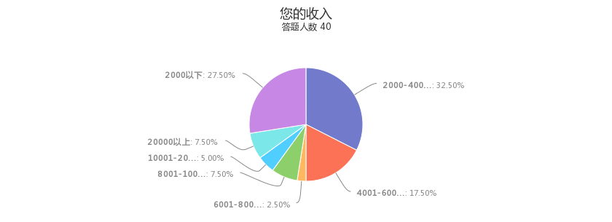

|  |  |
| --- | --- |
| 选项 | 回复情况 |
| 2000-4000 | 13 |
| 4001-6000 | 7 |
| 6001-8000 | 1 |
| 8001-10000 | 3 |
| 10001-20000 | 2 |
| 20000以上 | 3 |
| 2000以下 | 11 |

回答人数40

Q4:您的学历



|  |  |
| --- | --- |
| 选项 | 回复情况 |
| 小学以下 | 1 |
| 初中 | 0 |
| 高中 | 2 |
| 中专 | 2 |
| 大专 | 8 |
| 大学本科 | 22 |
| 硕士研究生 | 5 |
| 博士研究生 | 0 |
| 博士以上 | 0 |

回答人数40

Q5:您对二手车有需求吗



|  |  |
| --- | --- |
| 选项 | 回复情况 |
| 有 | 13 |
| 没有 | 27 |

回答人数40

Q6:你会怎么去了解二手车的价格

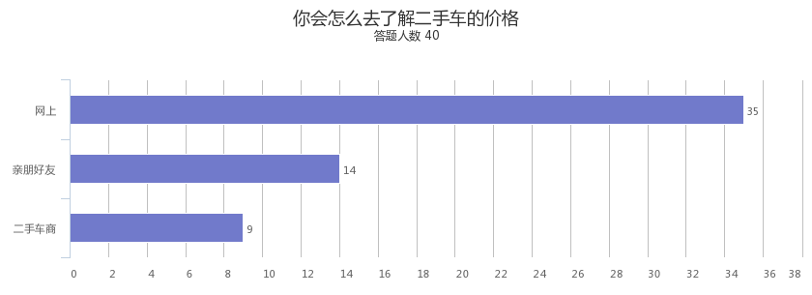

|  |  |
| --- | --- |
| 选项 | 回复情况 |
| 网上 | 35 |
| 亲朋好友 | 14 |
| 二手车商 | 9 |

回答人数40

Q7:您了解的二手车价格和要买的车时的价格会有出入吗



|  |  |
| --- | --- |
| 选项 | 回复情况 |
| 有，比较大 | 20 |
| 有，出入不大 | 14 |
| 没有 | 6 |

回答人数40

Q8:如果有一款二手车价格预测系统的软件，会去使用吗



|  |  |
| --- | --- |
| 选项 | 回复情况 |
| 会 | 33 |
| 不会 | 7 |

回答人数40

Q9:您觉得二手车预测这样的系统会靠谱吗



|  |  |
| --- | --- |
| 选项 | 回复情况 |
| 靠谱 | 10 |
| 不靠谱 | 4 |
| 半信半疑 | 26 |

回答人数40

Q10:选购一辆二手车，你购车厂家选择是

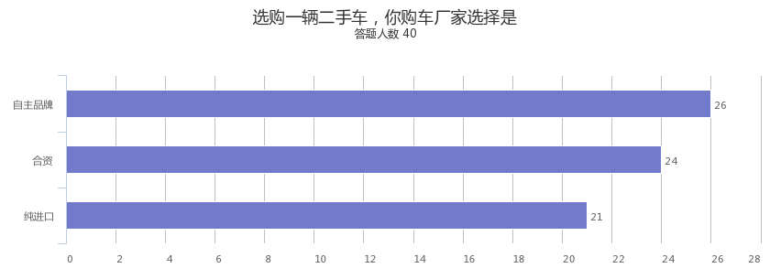

|  |  |
| --- | --- |
| 选项 | 回复情况 |
| 自主品牌 | 26 |
| 合资 | 24 |
| 纯进口 | 21 |

回答人数40

Q11:您认为二手车行业最需要什么

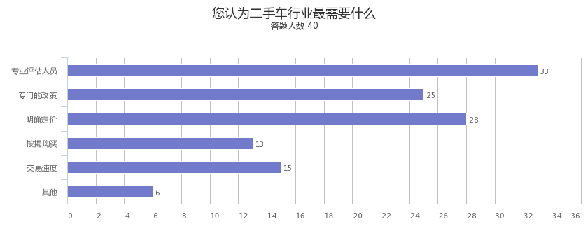

|  |  |
| --- | --- |
| 选项 | 回复情况 |
| 专业评估人员 | 33 |
| 专门的政策 | 25 |
| 明确定价 | 28 |
| 按揭购买 | 13 |
| 交易速度 | 15 |
| 其他 | 6 |

回答人数40